操作手册（学生版）
功能流程：
学校开批次—>学院开批次—>学生提交—>辅导员审批—>学院审批—>学院公示—>学院提交给学生处—>学生处审批—>学生处公示—>学生处批次结束—>最终获得该奖项

注意事项：
- 如学生点击申请弹出提示框学生条件不足不能申请该奖项，说明本身不具备申请该奖项条件，无法申请该奖项；
- 查看“基本情况”部分信息是否不全，如出现空项需要学生先到“基本信息”部分补充完整；
- “获奖励及荣誉情况”只允许填写校级及以上奖励，并按照①日期：按获奖时间先后顺序②颁奖单位：由高到低排列；
- 请上传获奖证书照片或扫描件，并保证图片清晰（JPG格式，10M以内），否则无法完成申请；
5、进入公示阶段后被院系打回申请的，不要删除申请信息，否则会提醒“已申请过该奖项，不能申请”等，导致不能再次申请该奖项。

批次开启后学生可在规定时间内申请奖学金，选择批次及奖项后，点击申请此奖项
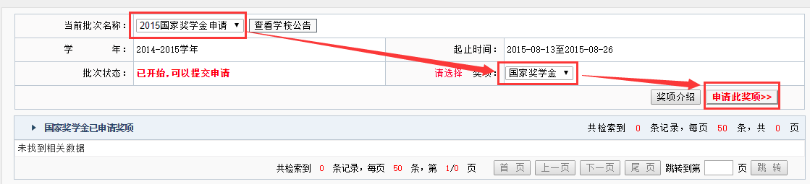
查看奖项介绍后点击【开始申请】
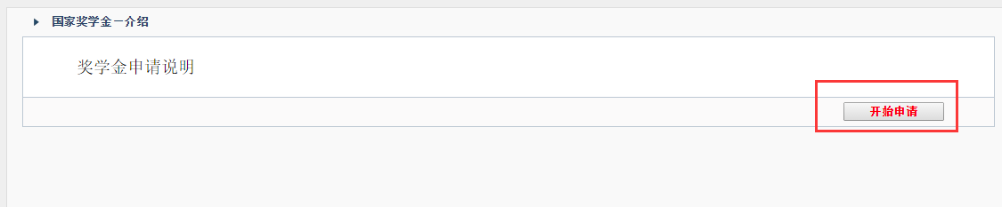
如实填写相关信息后点预览并提交用于打印的表格
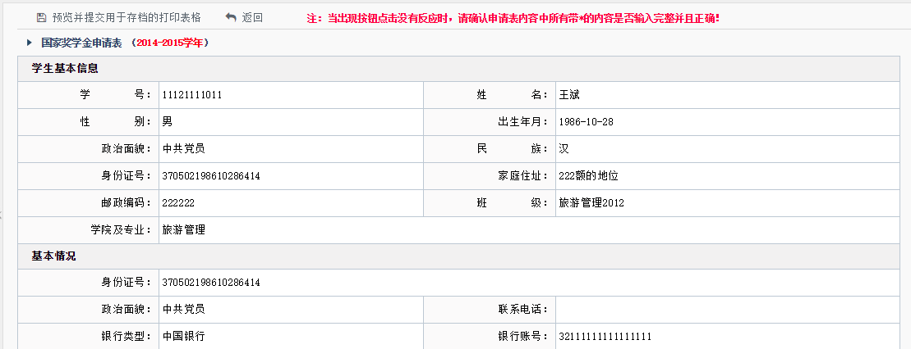
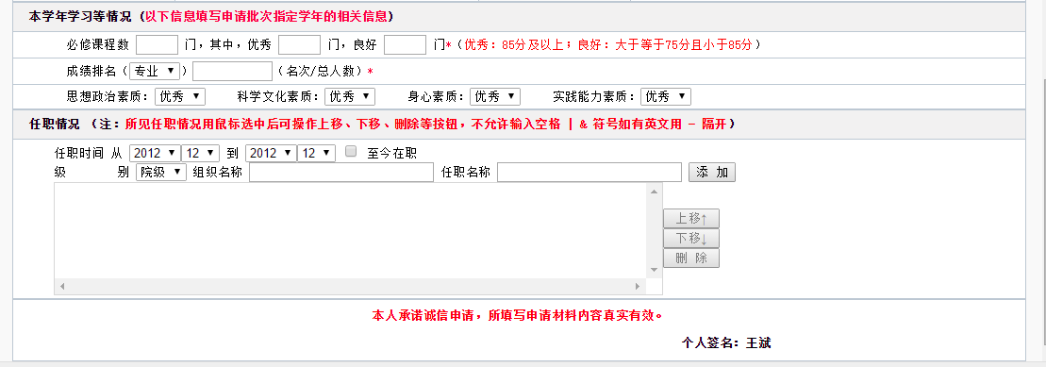
提交后显示国家奖学金申请审批表，确定信息是否完整，无误后保存并提交申请，需要修改则返回重新修改
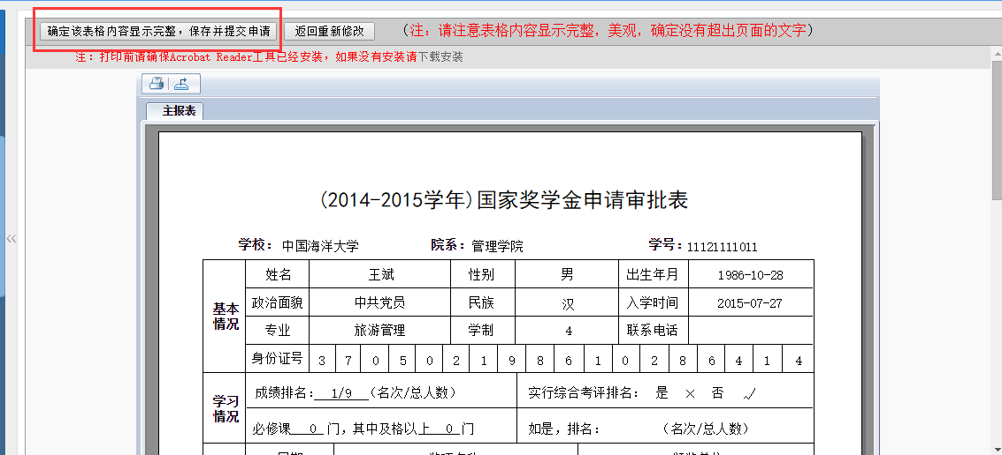
提交成功后弹出提示框，查看当前奖项审批状态
